### 课时49课时精练

读“工业生产成本比重示意图”，回答1～2题。

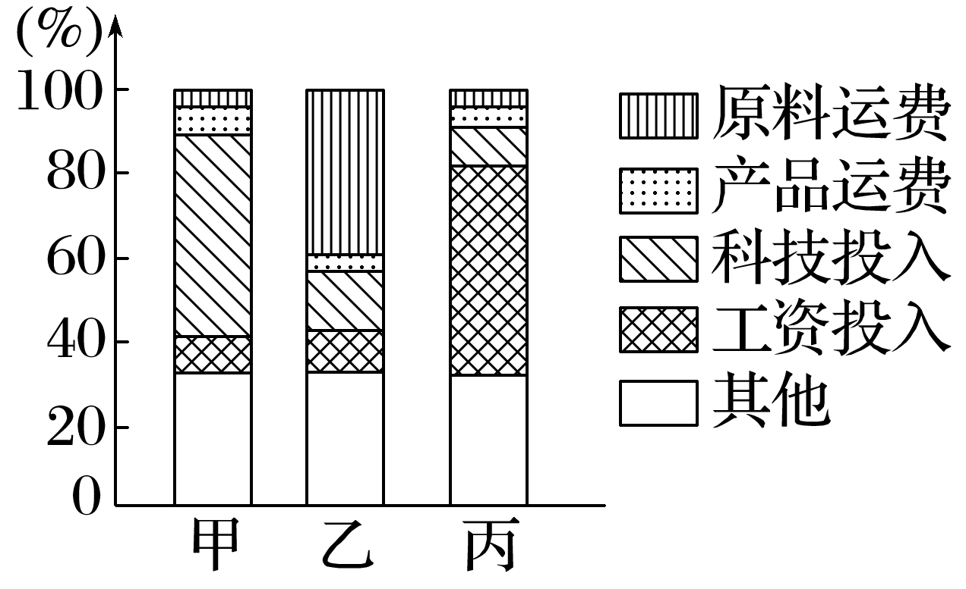

1．在我国，下列选项中发展甲类工业最具优势的地区是(　　)

A．西北内陆地区 B．长江三角洲

C．山东半岛 D．辽东半岛

2．下列工厂布局与乙类工业的区位要求相符的是(　　)

A．在广州建棉纺厂

B．在上海建钢铁厂

C．在南京建石油化工厂

D．在舟山建水产品加工厂

答案　1.B　2.D

解析　第1题，依据图示信息，找出占成本比重最大的因素，即该类工业的主导区位因素。图中甲类工业科技投入占成本比重最大，为技术密集型工业，应该布局在科技发达的地区，选项四个地区中长江三角洲地区最具优势。第2题，乙类工业原料运费占成本比重最大，为原料导向型工业，在舟山建水产品加工厂与该类工业区位要求相符。

下图是“某城市SO2平均浓度(单位：微克/立方米)等值线空间分布示意图”。完成3～4题。

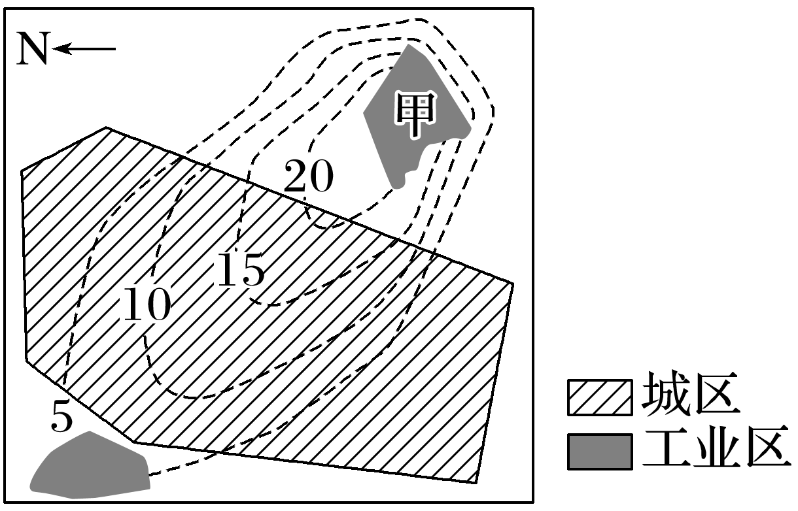

3．该城市的盛行风向是(　　)

A．东南风 B．东北风 C．西南风 D．西北风

4．为了改善城区的空气质量，急需从甲工业区迁出的企业是(　　)

A．造纸厂 B．服装厂 C．化工厂 D．印染厂

答案　3.A　4.C

解析　第3题，读图，结合图示方向信息可知，等值线东南部密集，西北部稀疏，再结合工业区分布位置可知，该城市盛行东南风，使得城区东南部工业区产生的SO2随东南风向西北方扩散，故选A。第4题，注意关键信息“为了改善城区的空气质量”。甲工业区位于城市东南方向，该城市盛行东南风，对大气有污染的企业急需从甲工业区迁出，C正确；造纸厂、印染厂等水污染较严重，A、D错；服装厂属于劳动力导向型企业，对环境的污染相对较小，B错。

下图示意我国某家具企业的发展历程。据此完成5～7题。

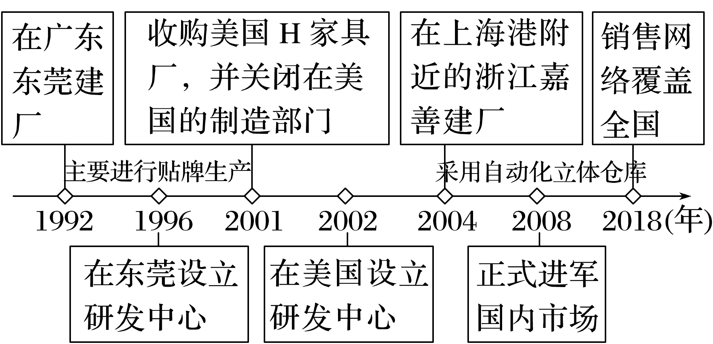

5．除政策优惠外，影响该家具企业在东莞建厂的主要因素是(　　)

A．技术 B．劳动力 C．能源 D．原料

6．与东莞相比，该家具企业在浙江嘉善建厂的优势主要体现在(　　)

A．劳动力素质高 B．国内市场更为广阔

C．品牌优势明显 D．交通便捷程度更高

7．该家具企业采用机器人自动化立体仓库能够(　　)

①缩短作业时间　②提升产品品质　③节约占地空间　④延长保存时间

A．①② B．③④ C．①③ D．②④

答案　5.B　6.D　7.C

解析　第5题，家具制造业对技术要求不高，且当时东莞在技术方面并不具有优势，A错误；东莞劳动力丰富且价格低廉，家具制造业所需劳动力较多，B正确；东莞能源资源不足，且家具制造业所需能源较少，C错误；东莞并没有原料优势，D错误。第6题，由图可知，浙江嘉善位于上海港附近，与东莞相比，其交通更加便捷，D正确。第7题，采用机器人自动化立体仓库只是仓储方面的优化，不能提高产品品质，同时对家具材质、存储环境没有影响，不会延长保存时间，②④错误；采用机器人自动化立体仓库缩短了存储的作业时间，同时提高了土地的空间利用率，节约了占地空间，①③正确。故选C。

(2022·江苏镇江模拟)铝是仅次于钢铁的第二大应用金属，广泛应用于建筑、交通、电力、包装等领域。通过铝土矿加工提纯，得到氧化铝；电解铝则以氧化铝作为原料溶质，通过电解得到产品铝。下图示意2020年我国氧化铝和电解铝产能主要分布。据此完成8～9题。

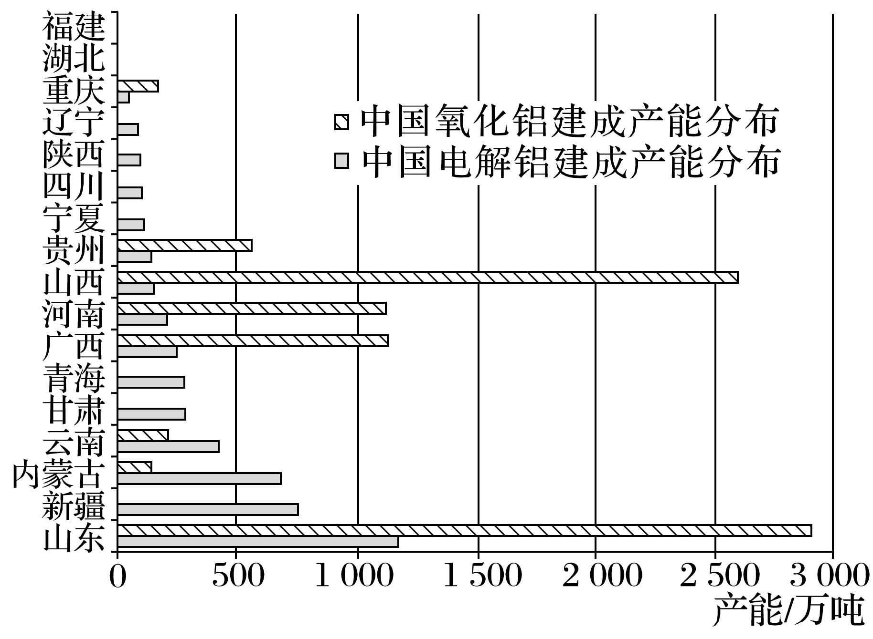

8．新疆发展电解铝产业的优势是(　　)

A．能源充足 B．铝土矿多

C．产业基础好 D．运输成本低

9．山西、山东都是氧化铝产能大省，但山东省电解铝产能远超山西省位居全国第一，其主要原因可能是山东省(　　)

A．电力较充足 B．环保要求低

C．技术较先进 D．市场距离近

答案　8.A　9.D

解析　第8题，电解铝属于高耗能行业，对电力需求量大。新疆能源丰富，有石油、煤炭、天然气、太阳能、风能等供电，能源充足，A对；电解铝需要的原料是氧化铝，而不是铝土矿，B错；与东部地区相比，新疆电解铝产业基础差，C错；新疆距离我国中、东部经济发达地区较远，运输成本较高，D错。第9题，电解铝属于高耗能、高污染产业，其布局主要考虑能源和市场。山东省能源以煤炭为主，但与山西省相比储量少，故电力并不充足，A错；电解铝对环境污染大，无论山西还是山东，对其环保要求都较高，B错；电解铝不属于高新技术产业，C错；铝制品市场主要在东部沿海地区，山东省地处东部地带，电解铝产能高的主要原因可能是市场距离近，故选D。

下图为“某城市一年中各风向出现的频率及该市工业区划图”。据图回答10～11题。

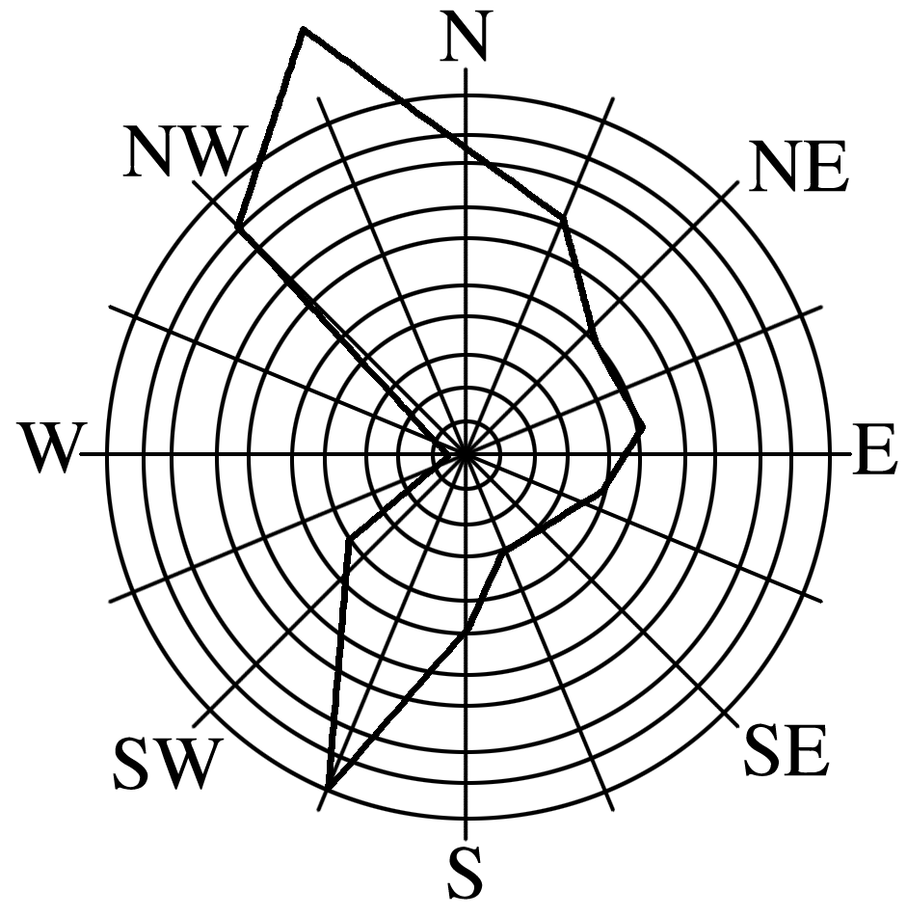

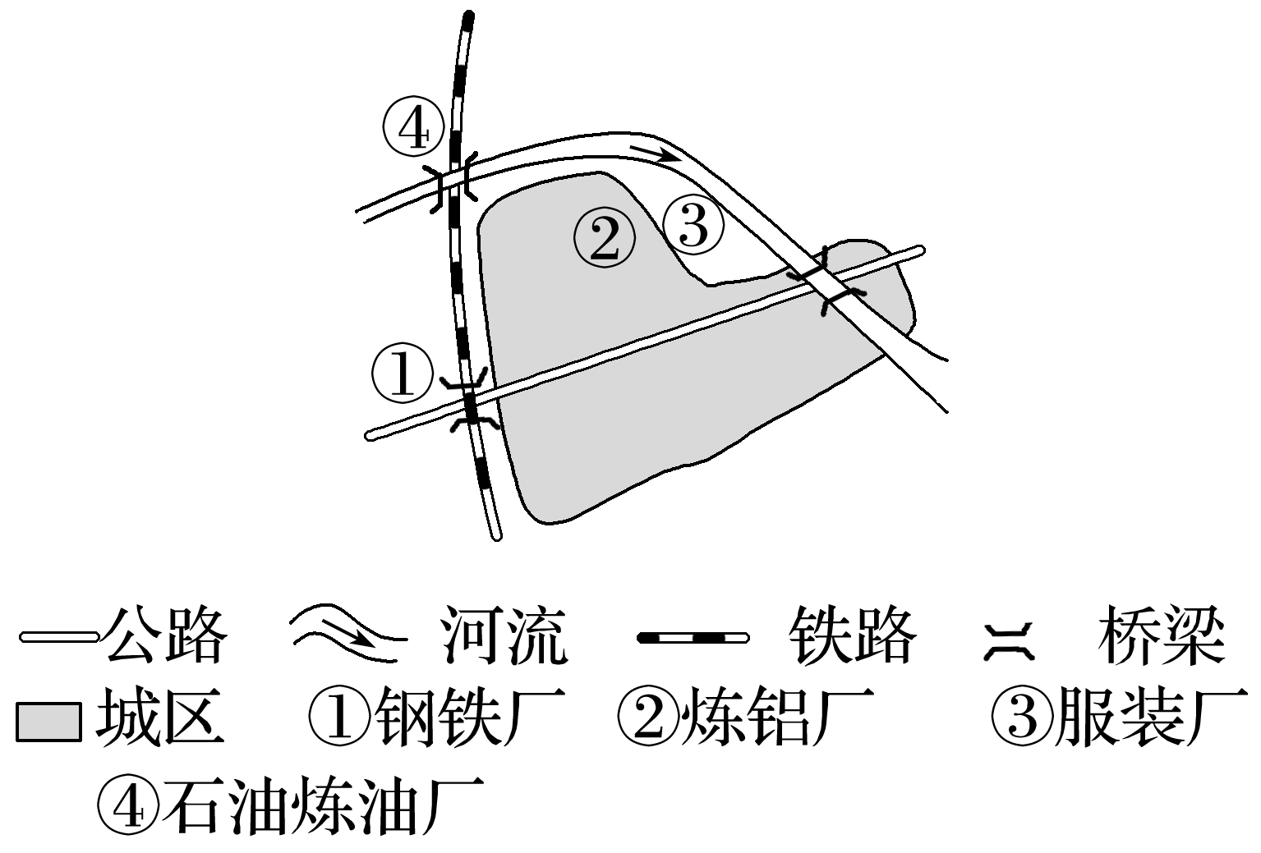

10．图示地区工业布局合理的是(　　)

A．① B．② C．③ D．④

11．若图中所示工业为该地区主导产业，其中受市场区位影响明显的是(　　)

A．① B．② C．③ D．④

答案　10.A　11.D

解析　第10题，结合该地区主导风向为西南风和西北风，以及河流流向判断工业布局是否合理。①为钢铁厂，布局在城区西侧，对城区大气污染小，且靠近铁路，交通便利，所以布局合理；②为炼铝厂，需要消耗大量能源和原料，不适宜布局在城区；③为服装厂，需要大量劳动力，应该布局在城区内；④为石油炼油厂，布局在西北风的上风向和河流上游会污染城区空气及水源，故其布局不合理。第11题，钢铁厂、炼铝厂需要靠近能源和原料产地或便于运进原料和能源的地方；服装厂应布局在劳动力丰富的地方；石油炼油厂一般靠近消费市场，受市场区位影响明显。

2019年3月27日上午，四川省一季度重大项目集中开工。此次开工仪式采取“主会场＋分会场”形式，分会场泸州市此次开工的工业4.0(工业4.0即是以智能制造为主导的第四次工业革命)智能化生产线及生产设备项目，具有较强的示范引领和转型支撑效应。据此完成12～14题。

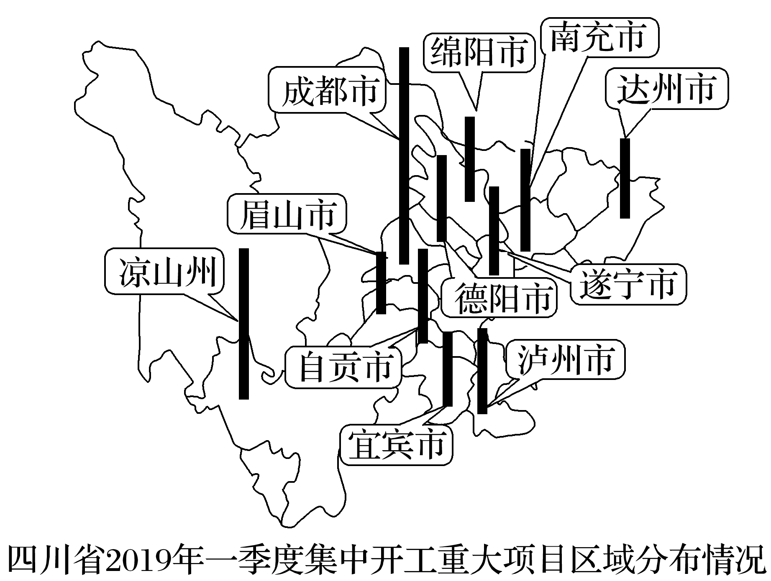

12．与工业4.0智能化生产项目落户泸州关系不大的是(　　)

A．劳动力丰富 B．地价较低

C．政策支持 D．西部大开发战略

13．图中四川省集中开工重大项目区域数量在地区分布上体现出东多西少，导致这种分布的根本影响因素是(　　)

A．河流流量 B．地形地势

C．矿产资源 D．天气气候

14．泸州工业4.0重大项目的开工建设会对当地带来的中长期影响有(　　)

①促进城镇化　②促进工业转型升级　③加剧大气污染　④提升劳动力素质

A．①②④ B．②③④

C．①② D．①②③④

答案　12.A　13.B　14.A

解析　第12题，根据材料“工业4.0即是以智能制造为主导的第四次工业革命”可知，其生产对劳动力数量的要求并不高，选A。第13题，四川省西部地区为川西高原，东部地区为四川盆地。相比较而言，四川盆地地势较为平坦，自然环境优越，交通便利，人口众多，经济更为发达，所以重大项目数量在地区分布上体现出东多西少，B正确。第14题，工业4.0即是以智能制造为主导的第四次工业革命，其项目的开工建设有利于促进泸州城镇化进程，促进工业转型升级，其生产对劳动力数量的要求较低，但对劳动力素质的要求较高，有利于提升劳动力素质，①②④正确；仅由材料内容不能得出泸州市工业4.0重大项目的开工建设会加剧当地大气污染，③错误，选A。

15．阅读图文材料，完成下列要求。(18分)

塞拉利昂是世界最贫穷的国家之一，工业基础薄弱，以矿业开采为主。2011年，我国山东钢铁集团投资15亿美元获得塞拉利昂铁矿项目25%的股权。2016年，该集团全资控股东北部苏拉山区的最大铁矿项目。随着铁矿开发和钢铁厂生产需要，我国援建港口、铁路专线、供电等配套设施。下图示意塞拉利昂铁矿及城市分布。

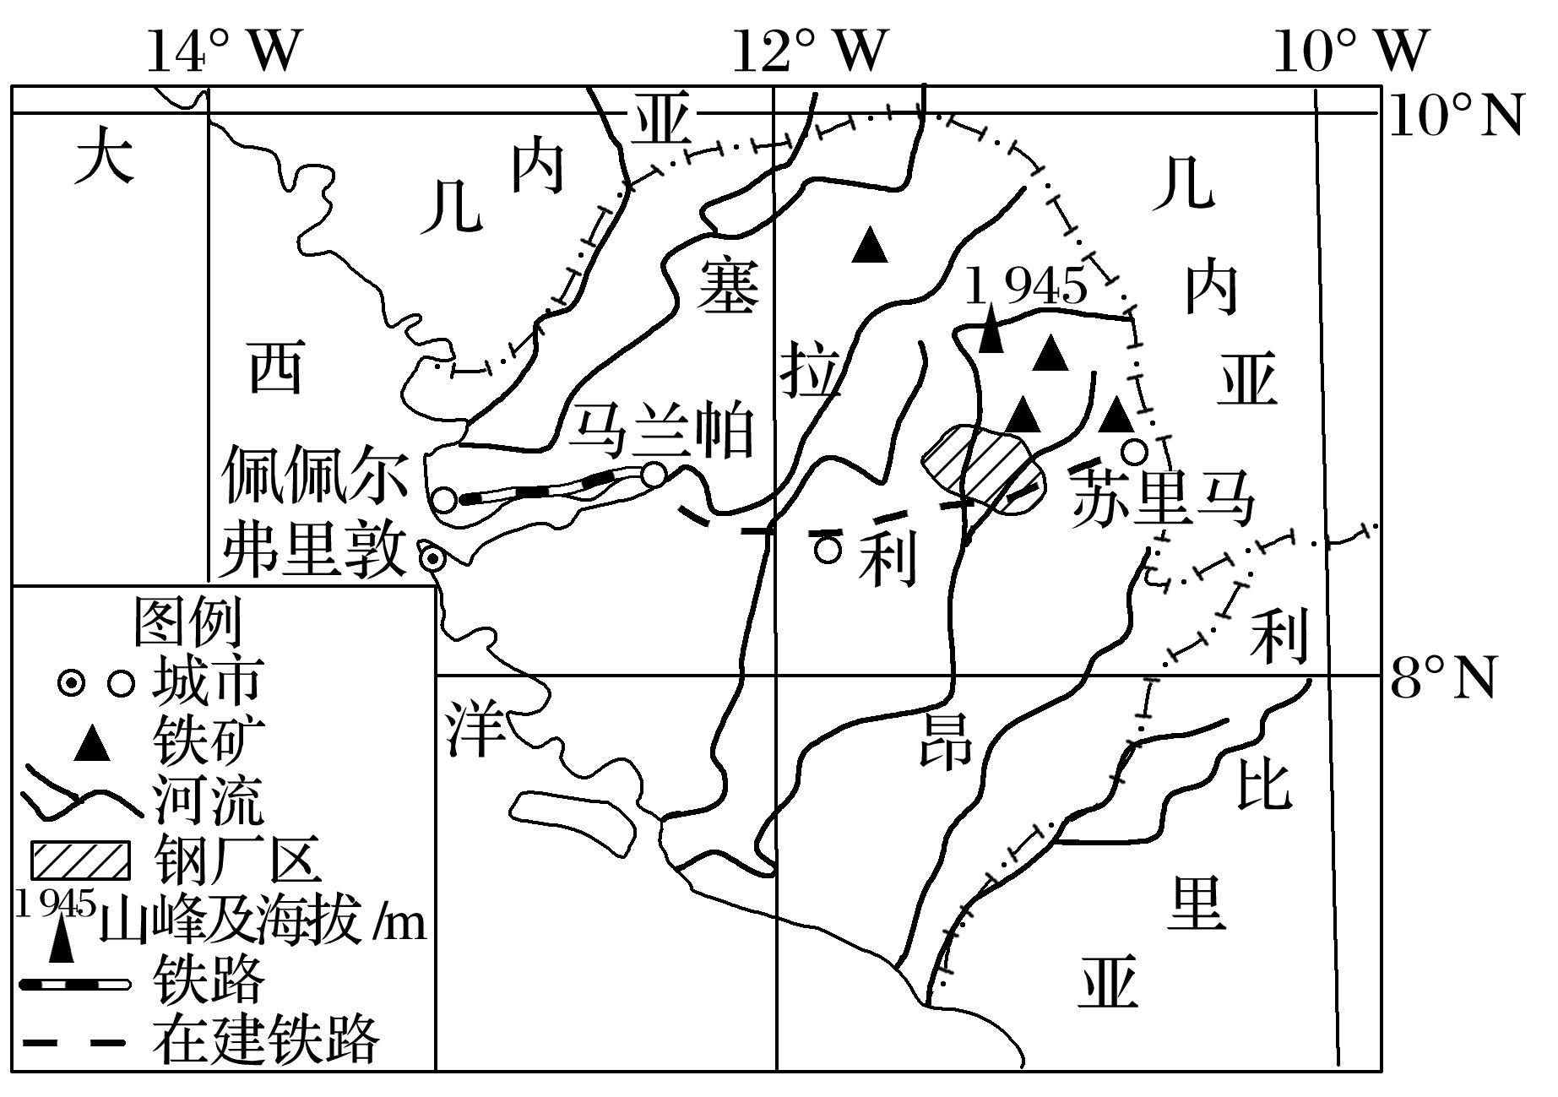

(1)推测2016年之前塞拉利昂铁矿开采业的生产特点。(6分)

(2)说明苏拉山区吸引山东钢铁集团投资建钢铁厂的条件。(6分)

(3)与东北部苏拉山区相比，分析若在佩佩尔建大型钢铁厂的益处。(6分)

答案　(1)开采技术和设备落后；资金短缺；企业规模小，效益较低；开采方式粗放，对矿区生态破坏严重。(任答3点)

(2)临近铁矿产区，原料丰富；靠近河流，水源充足，用水方便；位于山区，地价便宜；经济水平低，劳动力价格低；政策支持。(任答3点)

(3)佩佩尔临近海洋，依托海港，海运更加便利；廉价的劳动力丰富；靠近首都，基础设施较完善；靠近几内亚湾，便于就近获得石油等燃料。(任答3点)